 | Naciones Unidas | CERD/C/FJI/18-20
 | Convención Internacional sobre  la Eliminación de todas las Formas  de Discriminación Racial |  | Distr. general  10 de mayo de 2012  Español  Original: inglés
Comité para la Eliminación de la Discriminación Racial
Informes presentados por los Estados partes en virtud del artículo 9 de la Convención
Informes periódicos 18º a 20º que los Estados partes debían presentar en 2012
Fiji* ** ***
[10 de febrero de 2012]
Índice
Párrafos Página
I. Informe periódico de la República de Fiji al Comité para la Eliminación de la
Discriminación Racial 1–19 3
A. Introducción 1–7 3
B. Reservas 8–10 3
C. Carta del Pueblo para el Cambio, la Paz y el Progreso 11–17 4
D. Elecciones libres e imparciales 18–19 5
II. Legislación adoptada por el Gobierno de Fiji 20–85 6
Artículo 2 20–38 6
Artículo 3 39–40 12
Artículo 4 41–45 12
Artículo 5 46–74 13
Artículo 6 75–76 18
Artículo 7 77–85 18
III. Proceso de presentación de informes 86–89 20
Anexos
I. Relevant domestic law incorporating CERD 21
II. List of schools renamed to remove racial connotation (2011) 32

I. Informe periódico de la República de Fiji al Comité para la Eliminación de la Discriminación Racial
A. Introducción
1. Tras la reciente adopción del gentilicio "fiyianos", la República de Fiji [en adelante "Fiji"], de conformidad con el artículo 9 de la Convención Internacional sobre la Eliminación de todas las Formas de Discriminación Racial (la Convención), agradece la oportunidad de presentar al Comité para la Eliminación de la Discriminación Racial (el Comité), sus 18º, 19º y 20º informes combinados sobre las medidas legislativas, judiciales y administrativas que se han aprobado con el fin de hacer efectivas las disposiciones de la Convención.
2. El Gobierno de la República de Fiji (en adelante "el Gobierno de Fiji") presenta sus informes combinados con arreglo a las directrices aprobadas por el Comité en su 71º período de sesiones (CERD/C/2007/1), celebrado entre el 30 de julio y el 17 de agosto de 2007. El Gobierno también ha tenido en cuenta las directrices armonizadas sobre la preparación de informes con arreglo a los tratados de derechos humanos (HRI/MC/2006/3 y Corr. 1).
3. El presente informe trata en particular de las observaciones finales del Comité sobre los informes 16º y 17º de Fiji [en adelante "el último informe"] y de las medidas que se han tomado para hacer efectivos los artículos 2 a 7 de la Convención. El informe tiene por objeto dar cuenta de los progresos y cambios que se han producido desde que se presentó el último informe en 2007.
4. Como se expone en el documento básico común, Fiji se encuentra en un período de transición hacia lo que se espera sea "Un Fiji mejor para todos". La Hoja de ruta de 2009 a 2014 hacia la democracia y el desarrollo socioeconómico sostenible, que es el resultado último de la Carta del Pueblo para el Cambio, la Paz y el Progreso (la Carta del Pueblo), y el Marco estratégico para el cambio, exigen el desmantelamiento de las estructuras sociales y jurídicas que han institucionalizado el racismo.
5. El segundo pilar de la Carta del Pueblo, "Crear una identidad nacional común y fomentar la cohesión social", expresa el compromiso del Gobierno de Fiji de unir a todos los fiyianos a través de un nombre y una identidad comunes.
6. El Gobierno ha dictado una directiva según la cual dejarán de recogerse datos que señalen el origen étnico. Se ha incluido la información disponible relativa a la etnia. En el presente informe, nos referimos a los indígenas fiyianos como i Taukei y al resto de los ciudadanos como fiyianos.
7. Esta medida tiene en cuenta las preocupaciones que manifestó el Comité (CER/C/FJI/CO/17) en su último informe, por las indicaciones de la etnia en los formularios oficiales. Esta práctica se ha abandonado y en los formularios del Gobierno ha dejado de incluirse un apartado dedicado a la raza/etnia.
B. Reservas
8. La sucesión de Fiji en la Convención Internacional sobre la Eliminación de todas las Formas de Discriminación Racial, que tuvo lugar en 1973, mantenía expresamente las reservas y declaraciones con sujeción a las cuales el Gobierno del Reino Unido había ratificado dicha Convención en nombre de la entonces colonia de Fiji.
9. El Primer Ministro de Fiji proclamó el compromiso de su país con la eliminación de la discriminación en la reunión de alto nivel de la Asamblea General celebrada en Nueva York el 22 de septiembre de 2011 para conmemorar el 10º aniversario de la Declaración y Programa de Acción de Durban.
10. Por tanto, Fiji tiene la firme intención de retirar sus reservas a las disposiciones pertinentes de la Convención una vez realizadas las consultas necesarias.
C. Carta del Pueblo para el Cambio, la Paz y el Progreso
11. En respuesta a las preocupaciones del Comité acerca del carácter incluyente del proceso, el Gobierno desea informar al Comité de que la Carta del Pueblo descrita en el documento básico común es fruto de amplias consultas en torno al proyecto de carta del pueblo, realizadas en todo el país y coordinadas por el Consejo Nacional para la Construcción de un Fiji Mejor.
12. Este proceso consistió en lo siguiente:
- La publicación (en inglés y en lengua vernácula) y la distribución por todo el país del proyecto de carta del pueblo, el resumen del Informe sobre el Estado de la Nación y la Economía) y un panfleto sobre la reforma electoral, y
- La consulta directa con la población con el fin de conocer la opinión pública acerca del proyecto de carta del pueblo. Para consignar la opinión de los ciudadanos se utilizó un cuestionario.
13. El Consejo Nacional para la Construcción de un Fiji Mejor estableció que los destinatarios de las consultas sobre el proyecto de carta del pueblo serían todas las personas adultas, es decir, de 18 años o más. Se publicaron 250.000 ejemplares de los documentos de la Carta del Pueblo, que se distribuyeron al mayor número posible de personas por todo el país. Además, el contenido del proyecto de carta del pueblo y del Informe sobre el Estado de la Nación y la Economía fue objeto de una amplia difusión a través de la radio y los medios impresos. Los documentos también estuvieron disponibles en Internet, en los sitios web del Consejo Nacional para la Construcción de un Fiji Mejor y del Ministerio de Información. Los documentos se publicaron en inglés, i Taukei e hindi y se distribuyeron en Fiji entre el 21 de agosto y el 30 de noviembre de 2008.
14. Se establecieron equipos de divulgación pública formados por miembros del Consejo Nacional para la Construcción de un Fiji Mejor y de la Secretaría Técnica y de Apoyo, funcionarios públicos y representantes de varias organizaciones no gubernamentales, para que cada División realizase consultas públicas directas por medio de:
- Reuniones públicas en aldeas, municipios y núcleos urbanos de todo el país;
- Visitas a domicilio tanto en los municipios y ciudades como en las zonas más rurales, y
- Presentaciones para los funcionarios públicos de todos los Ministerios, Departamentos y otras instituciones públicas, órganos oficiales y empresas comerciales.
15. En cada visita o reunión pública se realizó una breve presentación del proyecto de carta del pueblo y se aclararon todas las dudas; a continuación se pidió a los asistentes que dieran a conocer sus puntos de vista y opiniones sobre el proyecto a través de los cuestionarios.
16. Las consultas públicas sobre el proyecto de carta del pueblo finalizaron a principios de diciembre de 2008. El Consejo Nacional para la Construcción de un Fiji Mejor recibió un informe de la Secretaría Técnica y de Apoyo en el que figuraban los resultados del proceso de consulta a escala nacional. El 10 de diciembre de 2008, de los 533.782 habitantes de Fiji que han cumplido los 18 años de edad, 424.660, o sea el 80% de la población adulta, habían sido conectados y consultados acerca de la Carta del Pueblo. De este número, 372.311 personas aportaron su valoración completando los cuestionarios: el 92% (342.592 personas) dio su apoyo al proyecto de carta del pueblo. Otras 11.300 personas (el 3,6% de las que completaron los cuestionarios) también se mostraron favorables al proyecto de carta del pueblo, a condición de que se incorporasen algunos cambios. Un total de 14.481 personas no secundaban el proyecto, lo que representa el 4,4% de los encuestados. El número de personas que dieron su apoyo al proyecto de carta del pueblo sin ningún cambio en el contenido, es decir, 342.592, representa el 64,2% del total de habitantes que tienen 18 años o más.
17. De los 489.708 ciudadanos fiyianos que habían cumplido 21 años, fueron consultados 391.586, lo que equivale al 80%. De estos, 342.540 completaron los cuestionarios; 316.529 de ellos (92,4%) se declararon en favor del proyecto de carta del pueblo sin proponer cambios en su contenido. Otros 10.327 (3%) se mostraron favorables añadiendo ciertas puntualizaciones, y 12.295 entrevistados (4%) no apoyaron el proyecto. Así, los encuestados que manifestaron su apoyo al proyecto de carta del pueblo sin cambios en su contenido representaron el 64,6 % del total de la población de 21 años o más.
D. Elecciones libres e imparciales
18. El Comité también había manifestado su preocupación respecto de las futuras "elecciones libres e imparciales". El Gobierno informa de que emprenderá una consulta a escala nacional sobre la redacción de una nueva Constitución como parte integrante del proceso de reforma electoral. Con este fin, el Gobierno anunciará, a su debido tiempo, cuál es la empresa elegida para preparar al país al sistema de voto electrónico que se utilizará en las elecciones de 2014, tras un estudio detenido de las propuestas de empresas que cuenten con prestigio y experiencia a escala internacional.
19. El Informe sobre el Estado de la Nación, publicado por el Consejo Nacional para la Construcción de un Fiji Mejor en agosto de 2009, propone las siguientes reformas electorales:
- Abolición total del sistema de representación comunal y uso del padrón común en todas las elecciones futuras;
- Adopción de un sistema de representación proporcional, con un sistema de listas abiertas;
- Inclusión en las leyes electorales de Fiji de medidas de lucha contra la discriminación, para que nadie sea discriminado por sus ideas políticas o por motivos de raza, religión, género o circunstancia;
- Establecimiento de un número relativamente pequeño de circunscripciones electorales amplias (no más de cinco) para maximizar los beneficios de un sistema electoral de representación proporcional;
- Reducción de la edad de voto de los 21 a los 18 años.
II. Legislación adoptada por el Gobierno de Fiji
Artículo 2
20. La legislación interna de Fiji define la discriminación por motivos de raza, color, ascendencia u origen nacional o étnico. Según se expone en el documento básico común, desde el último informe de Fiji la derogación de la Constitución ha dado lugar a la formulación de varios decretos que gobiernan al país y a sus ciudadanos. Esto ha conducido a la actual reforma legislativa, inspirada en la sincera intención de acabar con las leyes arcaicas que permitían la discriminación de grupos étnicos o se basaban en distinciones raciales, lo que fomentaba la división racial entre las comunidades étnicas de Fiji.
21. No obstante, aún no existe una legislación específica sobre la cuestión racial ni hay una ley interna sobre la "discriminación racial" como tal, pero hay leyes que prohíben la discriminación por motivos de raza. En el cuadro del anexo 1 se exponen en detalle las leyes internas que han incorporado la Convención y otras convenciones de derechos humanos afines.
22. Un ejemplo concreto es el del Decreto relativo al Centro Nacional de Empleo (2000), cuya cláusula interpretativa define "discriminación indirecta" como cualquier situación, reglamento o práctica aparentemente neutral que resulte, de hecho, en una desigualdad de trato hacia personas con ciertas características, y que se da cuando las condiciones, el trato y los criterios son los mismos para todos, pero se aplican de manera desproporcionadamente dura a ciertas personas por los motivos descritos en el artículo 9; este concepto está directamente relacionado con los requisitos propios del trabajo.
23. A raíz de la derogación de la Constitución en 2009, el Gobierno de Fiji decretó el Reglamento de excepción para administrar la seguridad y la estabilidad públicas en las Islas Fiji. Se trataba de una medida transitoria cuyo único fin era adaptar las instituciones políticas, jurídicas, civiles, económicas y sociales para proteger los intereses nacionales de Fiji y cumplir, al mismo tiempo, nuestras obligaciones internacionales. El Gobierno de Fiji no ha prohibido las reuniones de grupos o miembros de comunidades, pero ha establecido un sistema de permisos administrado por las fuerzas del orden.
24. El 7 de enero de 2012, el Gobierno de Fiji abolió el Reglamento de excepción y promulgó un Decreto de orden público de 2012 (enmienda) que protege a las comunidades y prohíbe explícitamente la denigración racial. Esto es muy importante si se tiene en cuenta el pasado político de Fiji, ya que en los años 1987 y 2000 se utilizaba la denigración racial y religiosa para perturbar el orden público y hostigar e intimidar a la población, y todo el país pagaba las consecuencias. Estas leyes son necesarias para que los fiyianos puedan decidir su futuro en igualdad de condiciones, sin sufrir amenazas en el período previo a las elecciones de 2014.
25. En respuesta a la petición del Comité de que se explicase qué se entiende por "indígenas" fiyianos, el Gobierno desea informar al Comité de que los fiyianos indígenas son llamados "i Taukei". En las leyes internas, en particular en el Decreto de asuntos i Taukei (enmienda), antes denominado Ley de asuntos de Fiji, el término indígenas de Fiji o i Taukei "incluye a todos los miembros de una raza aborigen de Fiji y también a todos los miembros de una raza aborigen de Melanesia, Micronesia y Polinesia que hayan ido a vivir a una aldea i Taukei".
1. Identidad nacional
26. El Gobierno de Fiji se complace en poner en conocimiento del Comité que se ha constituido una identidad nacional común gracias a la cual todos los ciudadanos de Fiji, independientemente de su origen étnico, podrán llamarse desde ahora "fiyianos" sin temor a represalias. De este modo se ha borrado el estigma racial presente en Fiji desde hace más de un siglo.
27. El Gobierno de Fiji aprobó el Decreto de asuntos i Taukei (enmienda), que entró en vigor el 1º de julio de 2010 y sustituye "fiyiano" o "indígena" o " indígena de Fiji" por la palabra "i Taukei" en todas las leyes escritas y documentos oficiales que se refieren a los habitantes originarios y nativos de Fiji. En consecuencia, ahora todos los ciudadanos de Fiji se llaman fiyianos. Todos los organismos del gobierno deben aplicar estos cambios en sus comunicaciones oficiales, cualquiera que sea su forma. Los documentos oficiales, cualquiera que sea su naturaleza, deben enmendarse sustituyendo la palabra "fiyiano" (donde actualmente se refiere a los indígenas de Fiyi) por la palabra "i Taukei".
28. En respuesta a la preocupación del Comité por la escasa presencia de fiyianos de origen indio en el ejército, la policía y la administración pública de Fiji, el Gobierno desea anunciar al Comité su compromiso de eliminar toda forma de discriminación. El reclutamiento se hace, en todos los casos, por concurso de méritos.
29. Como indica el cuadro sobre la representación étnica en la administración pública que figura a continuación, en diciembre de 2011 el 63% de los 22.652 funcionarios eran i Taukey, el 34% fiyianos de origen indio y un porcentaje mínimo fiyianos de otro origen étnico y expatriados. Desde 2003, la proporción de etnias en la administración pública no ha experimentado cambios significativos y refleja fielmente la proporción de etnias existente en la población de Fiji.

Cuadro 1

Proporción de funcionarios por etnia (2003-2010)
Año | Fiyianos  (i Taukei) |  | Fiyianos  (origen indio) |  | Fiyianos  (otro origen étnico) |  | Expatriados |  | Total
Año | Número | Porcentaje | Número | Porcentaje | Número | Porcentaje | Número | Porcentaje
2003 | 11 416 | 63 | 6 252 | 34 | 388 | 2 | 150 | 1 | 18 206
2004 | 11 685 | 63 | 6 247 | 34 | 423 | 2 | 131 | 1 | 18 486
2005 | 11 729 | 64 | 6 058 | 33 | 422 | 2 | 105 | 1 | 18 314
2007 | 12 841 | 62 | 7 478 | 36 | 469 | 2 | 88 | 0,4 | 20 876
2008 | 13 102 | 62 | 7 419 | 35 | 477 | 2 | 99 | 0,5 | 21 097
2009 | 12 893 | 66 | 6 170 | 32 | 422 | 2 | 86 | 0,4 | 19 571
2010 | 13 518 | 66 | 6 597 | 32 | 425 | 2 | 87 | 0 | 20 627
2011 | 14 362 | 63 | 7 677 | 34 | 477 | 2 | 136 | 1 | 22 652
Fuente: Comisión de Administración Pública.
30. Las Fuerzas Armadas de la República de Fiji tienen el compromiso de promover la igualdad y la diversidad, tanto en el lugar de trabajo como en las prácticas de gestión, garantizando la igualdad de oportunidades de empleo para todos los interesados en alistarse. El servicio jurídico del ejército y el departamento de capellanía/asesoramiento ayudan al personal militar a todos los niveles, contribuyendo a evitar el hostigamiento y la discriminación en el trabajo. Las mujeres pueden acceder prácticamente al 100% de los puestos de las Fuerzas Armadas de la República de Fiji. Los principios de equidad y diversidad se aplican a todo el personal del ejército. Por "equidad y diversidad" se entiende un trato justo para todos, con igualdad de oportunidades para aprovechar al máximo sus talentos y habilidades.
31. En respuesta a las inquietudes expuestas por el Comité, el ejército invita a todos los fiyianos a presentar sus candidaturas y solicitudes, pero la experiencia demuestra que los que no son i Taukei muestran poco interés en postular, o presentan una elevada tasa de abandono una vez reclutados. Las Fuerzas Armadas de la República de Fiji esperan que sus miembros sean del máximo nivel, tanto en el plano físico como en el plano ético, y por ello han adoptado una serie de normas que pueden incidir en el estilo de vida del personal militar. Los requisitos para entrar en las fuerzas armadas son los siguientes:
- Ser ciudadano de Fiji;
- Tener de 18 a 25 años de edad, excepto si el candidato se alista como especialista, por ejemplo, médicos, abogados y capellanes;
- Reunir condiciones médicas y físicas específicas;
- No tener antecedentes penales;
- Poseer un nivel educativo mínimo, es decir, haber obtenido el certificado de educación secundaria (School Leaving Certificate) con buena nota, o haber recibido una formación superior, y
- Tener una altura mínima de 1,52 m sin zapatos.
32. El siguiente gráfico indica la proporción de etnias dentro del ejército. El Gobierno insiste en aplicar un trato no discriminatorio en el proceso de reclutamiento y selección.
Cuadro 2
Representación étnica en las fuerzas armadas de la República de Fiji
Origen étnico | Porcentaje
Fiyianos de origen i Taukei | 95
Fiyianos de origen indio | 2,8
Fiyianos de otro origen étnico | 2,2

Cuadro 3
Proporción de etnias entre los oficiales
Origen étnico | Porcentaje
Fiyianos de origen i Taukei | 89,5
Fiyianos de origen indio | 4,2
Fiyianos de otro origen étnico | 6,3

33. La policía de Fiji también se ha comprometido a eliminar todas las formas de discriminación. En respuesta a la petición del Comité, a continuación se presenta la proporción de etnias entre los miembros de la policía de Fiji.
Cuadro 4
Número total de efectivos en la policía de Fiji
Origen étnico | Porcentaje
Fiyianos de origen i Taukei | 72,6
Fiyianos de origen indio | 24,0
Fiyianos de otro origen étnico | 3,4

Cuadro 5
Agentes especiales
Origen étnico | Porcentaje
Fiyianos de origen i Taukei | 84,1
Fiyianos de origen indio | 13,2
Fiyianos de otro origen étnico | 2,7

Cuadro 6
Inspectores
Origen étnico | Porcentaje
Fiyianos de origen i Taukei | 65,6
Fiyianos de origen indio | 27,7
Fiyianos de otro origen étnico | 6,7

34. En los gráficos precedentes se indica la proporción de etnias en la policía de Fiji a diversos niveles. Desde el grado inferior de agente especial hasta los grados superiores de inspector y superintendente adjunto, la proporción se parece bastante a la de la administración pública.
2. Institución nacional de derechos humanos
35. La actual Comisión de Derechos Humanos de Fiji se estableció en virtud del Decreto Nº 11, de 2009, sobre la Comisión de Derechos Humanos, que derogó la Ley de derechos humanos de 1999. La Comisión promueve los derechos humanos, educa a la población en esos derechos y hace recomendaciones al Gobierno acerca de las denuncias e investigaciones que los vulneran.
36. La Comisión de Derechos Humanos de Fiji se rige por el Decreto Nº 11, de 2009, sobre derechos humanos.
37. Artículo 4. Las funciones de la Comisión de Derechos Humanos son:
"educar a la población en la naturaleza y el contenido de este Decreto, incluido su origen en las convenciones y otros instrumentos internacionales, y en las responsabilidades del Comité de Derechos Humanos, el Comité para la Eliminación de la Discriminación Racial y otros órganos de la Asamblea General de las Naciones Unidas para promover la observancia de los derechos humanos;"
38. La Comisión de Derechos Humanos de Fiji sigue investigando presuntas violaciones de los derechos humanos sin contar con un mediador ni un presidente oficial. En 2010, la Comisión recibió 42 denuncias, de las que 29 se remitieron a los tribunales; de estas, 16 habían sido presentadas por mujeres. En su mayoría, eran casos de violencia doméstica o de competencia del tribunal de familia.
Artículo 3
39. El Gobierno ha creado una legislación apropiada para su lucha contra toda forma de discriminación, como dispone el artículo 2 (anexo 1).
40. El Gobierno está dispuesto a crear una sociedad libre de toda forma de discriminación. Uno de los principios fundamentales en que se inspiran la Carta del Pueblo y la Hoja de ruta hacia la democracia y el desarrollo socioeconómico sostenible es el derecho a la igualdad de oportunidades y a la igualdad de todos los ciudadanos ante la ley, con independencia de su raza, sexo o circunstancia en todas las esferas del gobierno y la sociedad.
Artículo 4
41. El Gobierno mantiene su compromiso de eliminar la discriminación racial y se opone a toda organización que difunda ideas basadas en la superioridad racial o el odio, cometa actos de violencia o incite a cometer esos actos. El Gobierno condena y desalienta esas organizaciones, de conformidad con la legislación del país. El Gobierno sigue rechazando firmemente toda doctrina que transmita ideas de superioridad o inferioridad racial, así como cualquier teoría que trate de hacer discriminaciones entre las razas de Fiji.
42. El Decreto de orden público (enmienda) de 2012 mantiene la seguridad pública, para lo cual se limita el derecho de reunión de esas organizaciones y toda propaganda que incite a la discriminación racial en base a la superioridad de ciertos grupos sobre otros por motivos de raza.
43. El Decreto Nº 29 de 2009 sobre los medios de información es una demostración patente del compromiso del Estado con la Convención al prohibir, limitar y desalentar la discriminación por motivos de raza y etnia a través de un recurso tan poderoso como los medios de comunicación; el Decreto establece ciertas normas relativas a la información y la publicidad y prevé una amplia variedad de sanciones para promover el cumplimiento del Código de los Medios de Comunicación y las disposiciones del Decreto, a saber:
a) Imponer al medio de comunicación una multa no superior a 100.000 dólares de Fiji;
b) Imponer al editor o director del medio de comunicación una multa no superior a 25.000 dólares de Fiji;
c) Imponer al periodista, empleado, oficial, funcionario o agente el pago de una multa no superior a 1.000 dólares de Fiji;
d) Ordenar al medio de comunicación o a uno de sus empleados, oficiales, funcionarios o agentes que presente una disculpa por escrito al denunciante o a la Autoridad, según el caso;
e) Imponer al medio de comunicación el pago de una indemnización no superior a 100.000 dólares de Fiji a la persona agraviada o perjudicada por la conducta de dicho medio o de uno de sus empleados, oficiales, funcionarios o agentes;
f) Imponer al editor o director del medio de comunicación el pago de una indemnización no superior a 25.000 dólares de Fiji a la persona agraviada o perjudicada por la conducta de dicho medio o de uno de sus empleados, oficiales, funcionarios o agentes.
44. El Ministerio de Gobierno Local ha enviado a los Consejos Municipales una directiva escrita para que garanticen la igualdad de oportunidades a todas las razas. Una directriz posterior del Departamento de Vivienda, la Junta de Arrendamientos Públicos y el Fondo Social de Ayuda para la Vivienda estableció que en los contratos de alquiler debían figurar los nombres de los dos cónyuges arrendatarios.
45. El Ministerio de Gobierno Local ha enviado a los Consejos Municipales una directriz escrita para que garanticen la igualdad de oportunidades a todas las razas. Una directriz posterior del Departamento de Vivienda, la Junta de Arrendamientos Públicos y el Fondo Social de Ayuda para la Vivienda establecía que en los contratos de alquiler debían figurar los nombres de los dos cónyuges arrendatarios.
Artículo 5
46. El Gobierno de Fiji está decidido a garantizar los derechos de todos los fiyianos. A través de las orientaciones normativas del Gobierno incluidas en la legislación nacional, la Hoja de ruta hacia la democracia y el desarrollo socioeconómico sostenible constituye un marco orientativo para todos los Ministerios. Todos los programas y medidas son escrupulosamente supervisados por la Oficina de Coordinación del Marco Estratégico para el Cambio a fin de garantizar la aplicación de las reformas del Gobierno.
47. En Fiji hay cuatro tipos de propiedades: tierras estatales, tierras de plena propiedad, tierras i Taukei arrendadas y tierras i Taukey vakavanua. Estas propiedades pueden clasificarse a su vez en dos sistemas de tenencia de tierra: el sistema "occidental" y el sistema "consuetudinario". Las tierras de plena propiedad, las tierras estatales y la parte de tierras i Taukei arrendadas se administran con el sistema de tenencia de tierra "occidental", mientras que las tierras i Taukei comunales se administran con el sistema "consuetudinario" o vakavanua.
48. Respecto de las inquietudes sobre la propiedad de las tierras que el Comité manifestó en el último informe, las estadísticas indican que el 88% del territorio de Fiji son tierras i Taukei, el 4% tierras estatales y el 8% tierras de plena propiedad. Las tierras i Taukei se rigen por el sistema de propiedad comunal. Este sistema prevé un registro de las tierras y sus propietarios, pero no la expedición de títulos de propiedad individuales. La propiedad de las tierras recae en el mataqali o grupo tribal inscrito en el Registro de tierras i Taukei. Cada miembro individual del grupo de propietarios está inscrito en el Registro de i Taukei (Vola ni Kawa Bula).
49. No obstante, al igual que el resto de los fiyianos, estas personas pueden acceder a dichas tierras a través del sistema de arrendamiento gestionado por la Junta de Tierras i Taukei en virtud de la Ley de tierras i Taukei (cap. 134) o mediante acuerdos informales con los propietarios.
50. En lo que concierne a las tierras comunales, el Gobierno de Fiji promulgó el Decreto sobre el uso de la tierra de 2010 para asegurar a todos, incluidos los no ciudadanos, un medio de vida sostenible y la posibilidad de crecimiento económico.
51. Las tierras estatales pertenecen al Estado y las administra el Ministerio de Tierras y Recursos Minerales; pueden ser arrendadas por cualquier persona o entidad con fines residenciales, agrícolas o comerciales.
Gráfico
Distribución de arrendamientos de tierras estatales por etnias 2007-2011
Fuente: Ministerio de Tierras y Recursos Minerales 2011.
1. Derecho a la igualdad de trato ante los tribunales y demás órganos de la administración de justicia
52. Todos los tribunales de Fiji siguen las mismas normas y procedimientos establecidos en la ya derogada Constitución de 1997, que establece el trato igualitario conforme a la justicia natural; la independencia de los tribunales es objeto del artículo 4 del Decreto sobre la administración de justicia de 2009.
2. Derecho a la seguridad
53. El Gobierno de Fiji está dispuesto a mejorar el funcionamiento de las instituciones fiyianas del orden público, así como a garantizar la seguridad y la soberanía nacionales. La Estrategia de Seguridad Nacional de Fiji, que el Gobierno confirmó en 2010, preveía la protección de la soberanía nacional, el fin de una sucesión de golpes de Estado y la preservación de la ley y el orden. Fiji ha adoptado estrategias decisivas para mejorar el funcionamiento de las instituciones legislativas y judiciales, a saber: fomentar la capacidad para combatir el delito de manera efectiva; poner más énfasis en la prevención de delitos y en la rendición de cuentas por parte de la policía; reforzar la independencia y la rendición de cuentas del sistema judicial; rehabilitar de manera efectiva a los delincuentes, y revisar las leyes, el acceso a la justicia y la rendición de cuentas de los profesionales del derecho.
54. Fiji es uno de los signatarios de la Convención de 1951 sobre el Estatuto de los Refugiados. El Departamento de Inmigración informa de que hasta la fecha ha habido ocho solicitudes para la concesión del estatuto de refugiado. El Departamento hace lo necesario para que los solicitantes obtengan el apoyo y la protección requeridos mientras se tramita su solicitud. El Departamento cumple también el requisito de la Convención conforme al cual una persona no podrá ser devuelta a su país o territorio si se expone a violaciones de derechos humanos.
55. En respuesta a la pregunta del Comité sobre la composición étnica de la población carcelaria, el Gobierno de Fiji proporciona esta información del año 2011.
Cuadro
Composición étnica de la población carcelaria
División | Origen indio | Origen i Taukei | Otros orígenes étnicos | Naturales de las Islas del Pacífico | Total
Occidental | 80 | 159 | 17 | 5 | 261
Septentrional | 25 | 73 | 7 | 1 | 106
Meridional | 61 | 298 | 8 | 7 | 374
Central/Oriental | 72 | 377 | 21 | 0 | 470
Total | 238 | 907 | 53 | 13 | 1 211
Fuente: Servicio Penitenciario de Fiji, 2011.
3. Derechos políticos
56. Fiji se encuentra en medio de una serie de reformas cruciales para romper las barreras de la "división racial" y generar una identidad nacional común y una cohesión social.
57. Las reformas electorales que ha emprendido el Gobierno de Fiji se recogen en la Hoja de ruta hacia la democracia y el desarrollo socioeconómico sostenible. El objetivo último de estas reformas es hacer realidad el lema "una persona, un voto, un valor", garantizando que ningún fiyiano sea discriminado por motivos de raza.
4. Libertad de circulación y residencia
58. La libertad de circulación está protegida por el Decreto de derechos humanos de 2009, el Decreto de emergencia pública de 2006 y el Decreto de orden público (enmienda) de 2012, entre otros, con algunas excepciones en interés de la seguridad y el orden públicos, y teniendo en cuenta las disposiciones contra la discriminación y la legislación nacional basada en los derechos humanos.
5. Derecho a la nacionalidad
59. De conformidad con el artículo 14 del Decreto Nº 23, de 2009 sobre la ciudadanía de Fiji, todo fiyiano tiene derecho a la múltiple nacionalidad. La nacionalidad fiyiana puede adquirirse por nacimiento, inscripción o naturalización. Todos los niños nacidos en Fiji obtienen la nacionalidad fiyiana a no ser que, en el momento del nacimiento, uno de los padres tenga inmunidad diplomática o ninguno de los padres posea esta nacionalidad. Si no hay pruebas de lo contrario, se da por hecho que un niño que aparece abandonado en Fiji ha nacido en Fiji. Todo extranjero que cumpla los requisitos puede optar a la nacionalidad, pero el Gobierno de Fiji se reserva el derecho a rechazar una solicitud si recibe información de que el solicitante constituye una amenaza para la seguridad nacional. Cualquier persona puede solicitar la residencia y el matrimonio en Fiji, siempre que cumpla las condiciones establecidas en el Decreto Nº 23, de 2009 sobre la ciudadanía de Fiji.
60. La prevención de la apatridia de los fiyianos se contempla en el artículo 19 del Decreto Nº 23, de 2009 sobre la ciudadanía de Fiji.
6. El derecho al trabajo
61. El Ministerio de Trabajo, Relaciones Industriales y Empleo se encarga de supervisar las relaciones laborales en Fiji. Fiji es miembro de la Organización Internacional del Trabajo desde 1974 y, hasta la fecha, ha ratificado un total de 30 convenios de la Organización, incluidos los 8 convenios fundamentales (Convenios Nos. 29, 87, 98, 100, 105, 111, 138 y 182).
62. El Ministerio de Trabajo, Relaciones Industriales y Empleo ha centrado su estrategia en el establecimiento y la promoción de un entorno sostenible a través de políticas, leyes, programas y medidas progresistas. El Ministerio está reformando todas las políticas, legislaciones, instituciones y sistemas de administración del trabajo obsoletos para crear un entorno empresarial progresista, que promueva la flexibilidad en la fijación de salarios, relaciones laborales estables, normas sanitarias y de seguridad progresistas, un mejor sistema de retribución de los trabajadores, mejores condiciones de trabajo, un sistema rápido y eficaz de resolución de conflictos, y negociaciones de buena fe que prohíban la discriminación por motivos de raza.
63. En la reforma de las políticas laborales el Ministerio se ha atenido a los principios y derechos fundamentales en el trabajo, consagrados en los ocho convenios fundamentales de la Organización Internacional del Trabajo y demás convenios ratificados por el Gobierno. El Ministerio vela por que estas políticas se ajusten a los principios del buen gobierno. El posicionamiento estratégico de estas nuevas políticas e instituciones laborales promoverá y facilitará el comercio y la creación de empleo local, gracias a la insistencia de la Organización Mundial del Comercio en el cumplimiento de los convenios fundamentales como importante condición previa del comercio internacional en un mundo democrático.
7. Ley de relaciones laborales de 2007
64. La Ley de relaciones laborales entró en vigor el 2 de abril de 2008. La Ley abarca un amplio abanico de cuestiones laborales tales como los principios y derechos fundamentales en el trabajo, la Junta Consultiva de Relaciones Laborales, los inspectores y sus competencias, los contratos de servicio, la protección de los salarios, las vacaciones y licencias, el horario de trabajo, la igualdad de oportunidades de empleo, los hijos, la protección de la maternidad, el despido, las quejas y conflictos laborales, el registro en los sindicatos y los derechos y responsabilidades de estos, la negociación colectiva, las huelgas y cierres patronales, los servicios esenciales y las instituciones de solución de diferencias.
65. El Gobierno está dispuesto a garantizar el acceso a las oportunidades de empleo, y ha establecido el Centro Nacional de Empleo en virtud del Decreto Nº 54 de 2009, relativo al Centro Nacional de Empleo, que establece el marco legislativo para la prestación de servicios de empleo. Una característica destacada del Centro Nacional de Empleo es la eliminación de las discriminaciones directas o indirectas por motivos de raza, color, sexo, orientación sexual, edad, discapacidad física o mental, condición de portador del VIH/SIDA, estado civil, responsabilidades familiares, embarazo, religión, opinión política, ascendencia nacional u origen social, contra personas desempleadas o voluntarios en cualquier servicio de colocación.
8. Derecho a fundar sindicatos y a sindicarse
66. En virtud del Decreto sobre relaciones laborales de 2007, los trabajadores de Fiji tienen derecho a formar sindicatos y a sindicarse, y los empleadores tienen derecho a formar organizaciones de empleadores. Los trabajadores y los empleadores tienen derecho a organizarse y participar en negociaciones colectivas. El Decreto sobre servicios públicos (enmienda) de 2011, en su artículo 10.B 5), prevé el derecho de los trabajadores a sindicarse.
9. Derecho a la vivienda
67. Por mediación de la Política nacional de vivienda de 2010, el Gobierno de Fiji garantiza a todos los fiyianos el acceso a una vivienda asequible. Los criterios aplicados por el Ministerio de Administración Local, Vivienda y Medio Ambiente se basan en el umbral de ingresos familiares.
10. Derecho a la salud pública, la atención de la salud, la seguridad social y los servicios sociales
68. A continuación se exponen estadísticas relativas a la pobreza y el desempleo en varios grupos étnicos basadas en las cifras del censo de 2007 y la tasa de pobreza e ingresos familiares en Fiji desde 2008 a 2009.
Cuadro
Cifras de la pobreza y el desempleo en varios grupos étnicos
Censo de 2007 | Tasa de desempleo (en porcentaje)
Fiyianos de origen i Taukei | 9,8
Fiyianos de origen indio | 7,0
Total | 8,6

Pobreza e ingresos familiares 2008/09 | Tasa de pobreza (en porcentaje)
Fiyianos de origen i Taukei | 31
Fiyianos de origen indio | 32
Fiyianos de otro origen étnico | 25
Total de ciudadanos de Fiji | 31
69. Las medidas de mitigación de la pobreza dirigidas a destinatarios específicos son fundamentales para fomentar y mantener el desarrollo económico y social "incluyente" de todos los estratos de las comunidades. En este orden de cosas, el Gobierno de Fiji ha puesto en marcha iniciativas como el Plan de asistencia a las familias, el Programa de bonos para alimentos y el Plan de asistencia para el transporte, entre otros.
70. Las nuevas leyes en materia de salud pública, como, el Decreto sobre la profesión farmacéutica de 2011, el Decreto sobre médicos y odontólogos, el Decreto sobre salud mental y el Decreto sobre el VIH/SIDA garantizan que los correspondientes códigos de conducta no sean discriminatorios por motivos de raza.
71. En respuesta a las preocupaciones del Comité sobre las medidas del Gobierno para la prevención del suicidio, el Gobierno de Fiji ha intensificado la investigación sobre la dinámica del suicidio (motivos) y ha llegado a las siguientes conclusiones preliminares acerca de los factores que contribuyen al elevado índice de suicidios entre los fiyianos de origen indio:
a) La baja tolerancia a las dificultades económicas;
b) El aislamiento y la condición de inferioridad de las mujeres en dicha cultura;
c) La falta generalizada de sistemas de apoyo emocional a las personas atribuladas;
d) Una presión extrema para lograr el éxito.
72. El Gobierno de Fiji ha contratado a un consultor para que emprenda nuevas investigaciones a partir de las conclusiones preliminares, ha establecido unidades de control del estrés en los principales hospitales y ha organizado programas de educación continua y sensibilización para todas las comunidades.
73. En las estadísticas del año 2011 publicadas recientemente por la policía se observa una fuerte disminución del número de suicidios.
11. Derecho a la educación y la formación
74. El Decreto sobre relaciones laborales de 2007 y el Decreto relativo al Centro Nacional de Empleo establecen los derechos fundamentales en el trabajo sobre la base de los principios de no discriminación.
Artículo 6
75. Como se expone en el artículo 2 de este informe, en el período que se examina el Gobierno de Fiji ha aplicado instrumentos tales como el Decreto sobre delincuencia, el Decreto sobre VIH/SIDA, el Decreto sobre procedimiento penal y la Ley del empleo, entre otros, que prevén de manera explícita la aplicación de las convenciones relativas a los derechos humanos.
76. Los individuos que vulneran las leyes de Fiji (véase el anexo 1) están sujetos a las sanciones siguientes:
a) Encarcelamiento;
b) Pago de una indemnización;
c) Declaración;
d) Órdenes de alejamiento;
e) Órdenes de ejecución;
f) Medidas disciplinarias;
g) Reconciliación, y
h) Presentación de disculpas.
Artículo 7
1. Educación
77. El objetivo del Gobierno de Fiji es alcanzar una sociedad justa y libre de toda forma de discriminación. Con esta finalidad, las leyes y políticas aprobadas por el Ministerio de Educación prohíben toda forma de discriminación.
Directriz del Ministerio sobre el cambio de nombre de las escuelas
78. En cumplimiento de la directriz del Ministerio de Educación por la que se cambiaban los nombres de las escuelas que tuvieran una connotación racial, en diciembre de 2011 se había cambiado de nombre un total de 56 escuelas. En el anexo 2 se adjunta una lista de las escuelas.
Aplicación de una política lingüística
79. En 2007, el Gobierno de Fiji publicó una directriz normativa a través del Ministerio de Educación para que todos los estudiantes cursasen de manera obligatoria los idiomas i Taukei e hindi como parte del plan de estudios. En 2008, el Ministerio de Educación puso a prueba la enseñanza obligatoria del hindi y el i Taukei coloquiales. Entre las medidas destinadas a promover el cumplimiento que entrarán en vigor en 2012 figurará la no concesión de becas a las escuelas que no se ajusten a la directriz normativa.
Política de circunscripciones escolares
80. El objetivo más importante de la política de circunscripciones escolares es asegurar el acceso a la escuela de todos los estudiantes que vivan en las cercanías.
Programa escolar de educación para la ciudadanía
81. El plan de estudios para la ciudadanía aspira a desarrollar la capacidad de los estudiantes de participar en las comunidades y en la sociedad en general como ciudadanos del mundo informados y responsables. El objetivo de la "ciudadanía activa" es enseñar a los estudiantes a trabajar juntos y a adoptar medidas prácticas para construir un Fiji mejor, haciendo uso de su conocimiento y su comprensión de la ciudadanía.
Educación para todos
82. Para cumplir el objetivo de mejorar el acceso a la educación para todos y con el fin de beneficiar a los económicamente desfavorecidos, el Gobierno de Fiji ha puesto en marcha las siguientes iniciativas en el sector educativo:
a) Ayuda para el transporte público: en 2009, el Gobierno costeó los gastos del transporte en autobús para los estudiantes de familias económicamente desfavorecidas.
b) Programa ampliado de bonos para alimentos: el Gobierno de Fiji proporciona ayuda económica consistente en bonos para alimentos a las familias cuyos ingresos combinados sean inferiores a 5.000 dólares de Fiji anuales.
c) Enseñanza, libros de textos y material escolar gratuitos: desde 2009, el Gobierno de Fiji ha proporcionado libros de texto gratuitos a todos los estudiantes desde la enseñanza primaria. Además de las becas de estudios que se otorgan a todas las escuelas de primaria y secundaria, se conceden becas complementarias a las escuelas de las comunidades desfavorecidas.
2. Cultura
83. El Gobierno de Fiji está decidido a fomentar la cohesión social y cultural en todos los niveles de la sociedad mediante asignaciones presupuestarias para festivales culturales y de arte que expongan creaciones artísticas y faciliten el intercambio de valores culturales.
3. Información
84. El Gobierno de Fiji, a través del Ministerio de Información, ha asignado recursos humanos y financieros a la creación de una identidad común y el fomento de la cohesión social, tal y como se establece en el segundo pilar de la Carta del Pueblo.
85. Los dirigentes de las iglesias, mezquitas y templos de Fiji tienen la responsabilidad de tomar la iniciativa en la promoción de la convivencia y los valores de multiculturalidad en sus congregaciones. Solo de este modo podrán educar con éxito a la próxima generación de fiyianos para que contribuyan al logro de "Un Fiji Mejor para Todos".
III. Proceso de presentación de informes
86. Con miras a obtener la información requerida para este informe, el Ministerio de Asuntos Exteriores y Cooperación Internacional estableció un comité interinstitucional formado por todas las partes interesadas pertinentes.
87. Para la redacción de los informes combinados 18º, 19º y 20º de Fiji, se recabó la opinión de la sociedad civil mediante una consulta organizada por la Oficina del Alto Comisionado de las Naciones Unidas para los Derechos Humanos en Fiji.
88. Antes de presentarse a los órganos internacionales creados en virtud de tratados, todos los informes de Fiji deben haber sido aprobados por el Consejo de Ministros.
89. Como consecuencia de la mayor atención prestada a la diplomacia pública, el Ministerio de Asuntos Exteriores publicará en la red los informes presentados por Fiji a los diferentes órganos internacionales creados en virtud de tratados. En el contexto del examen periódico universal, el Ministerio de Asuntos Exteriores y Cooperación Internacional planea establecer un mecanismo de trabajo permanente que será responsable de la elaboración de informes y del cumplimiento de las obligaciones emanadas de las convenciones de derechos humanos.
Anexos
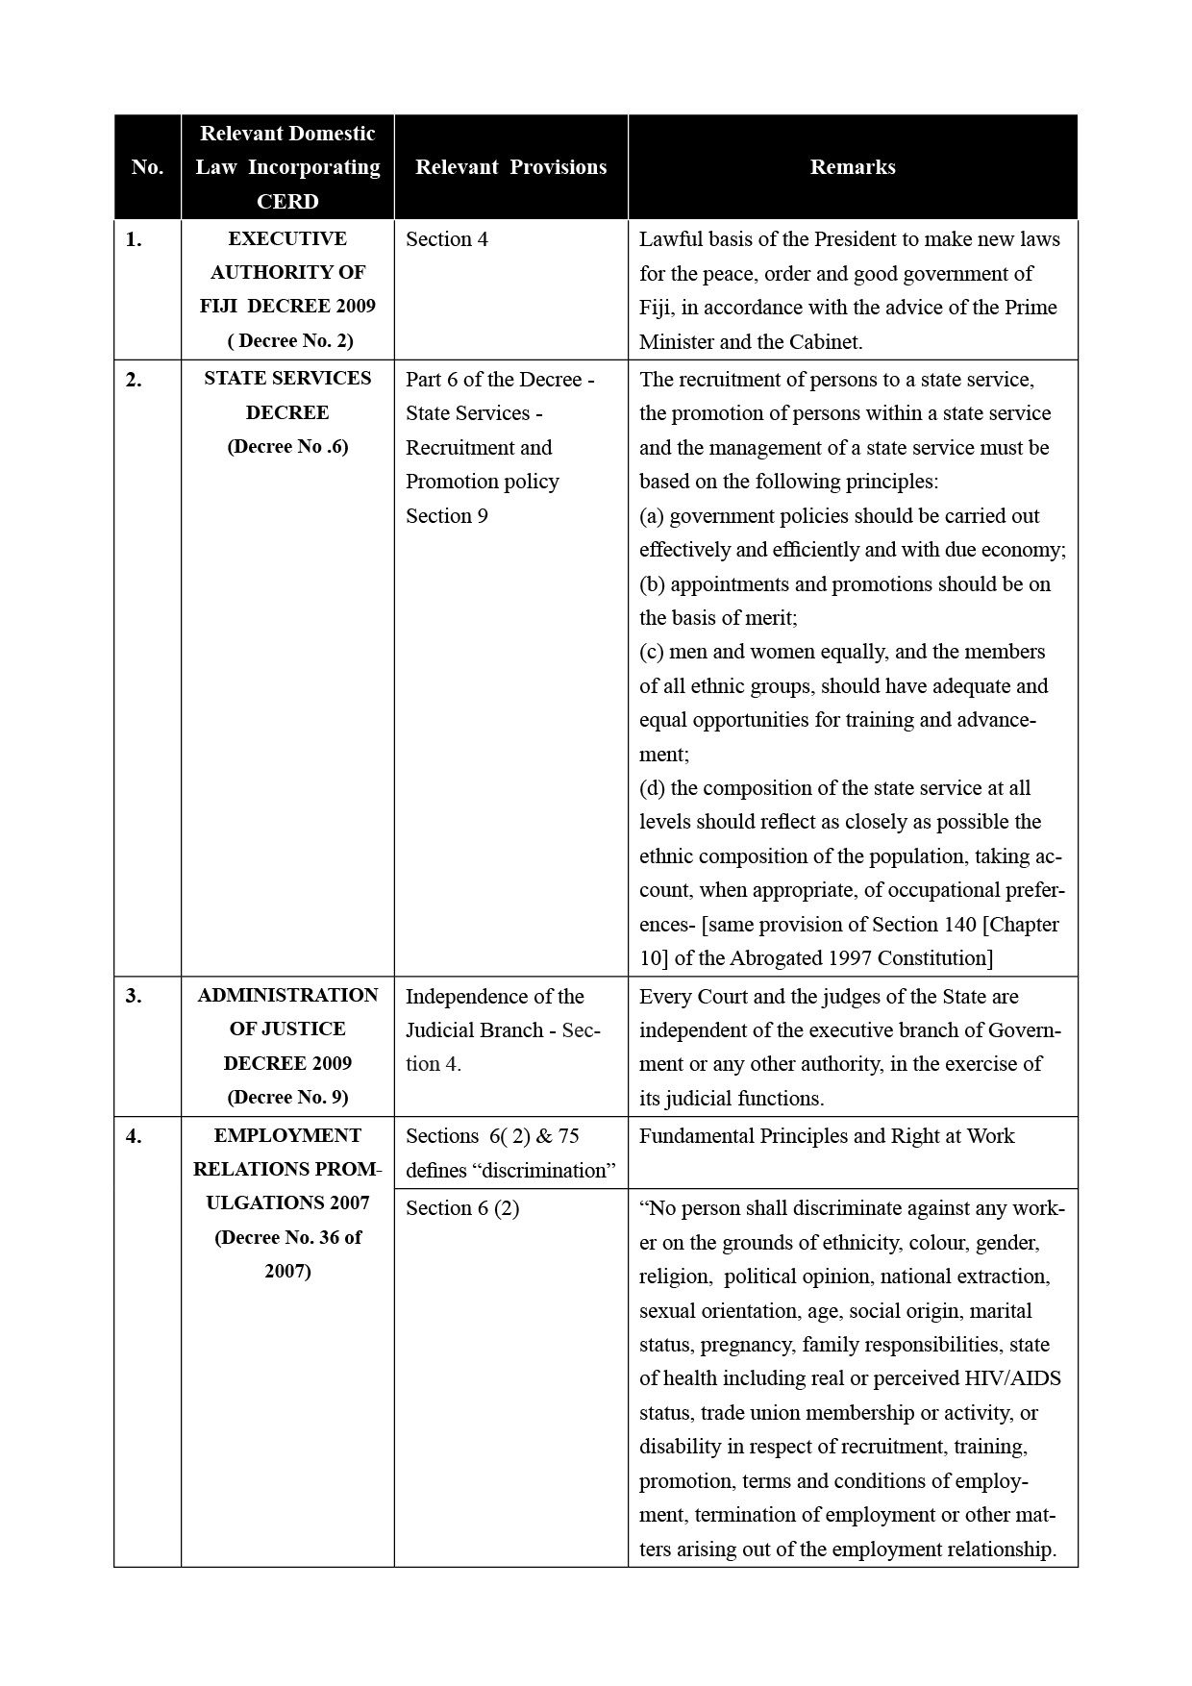Annex I
[English only]

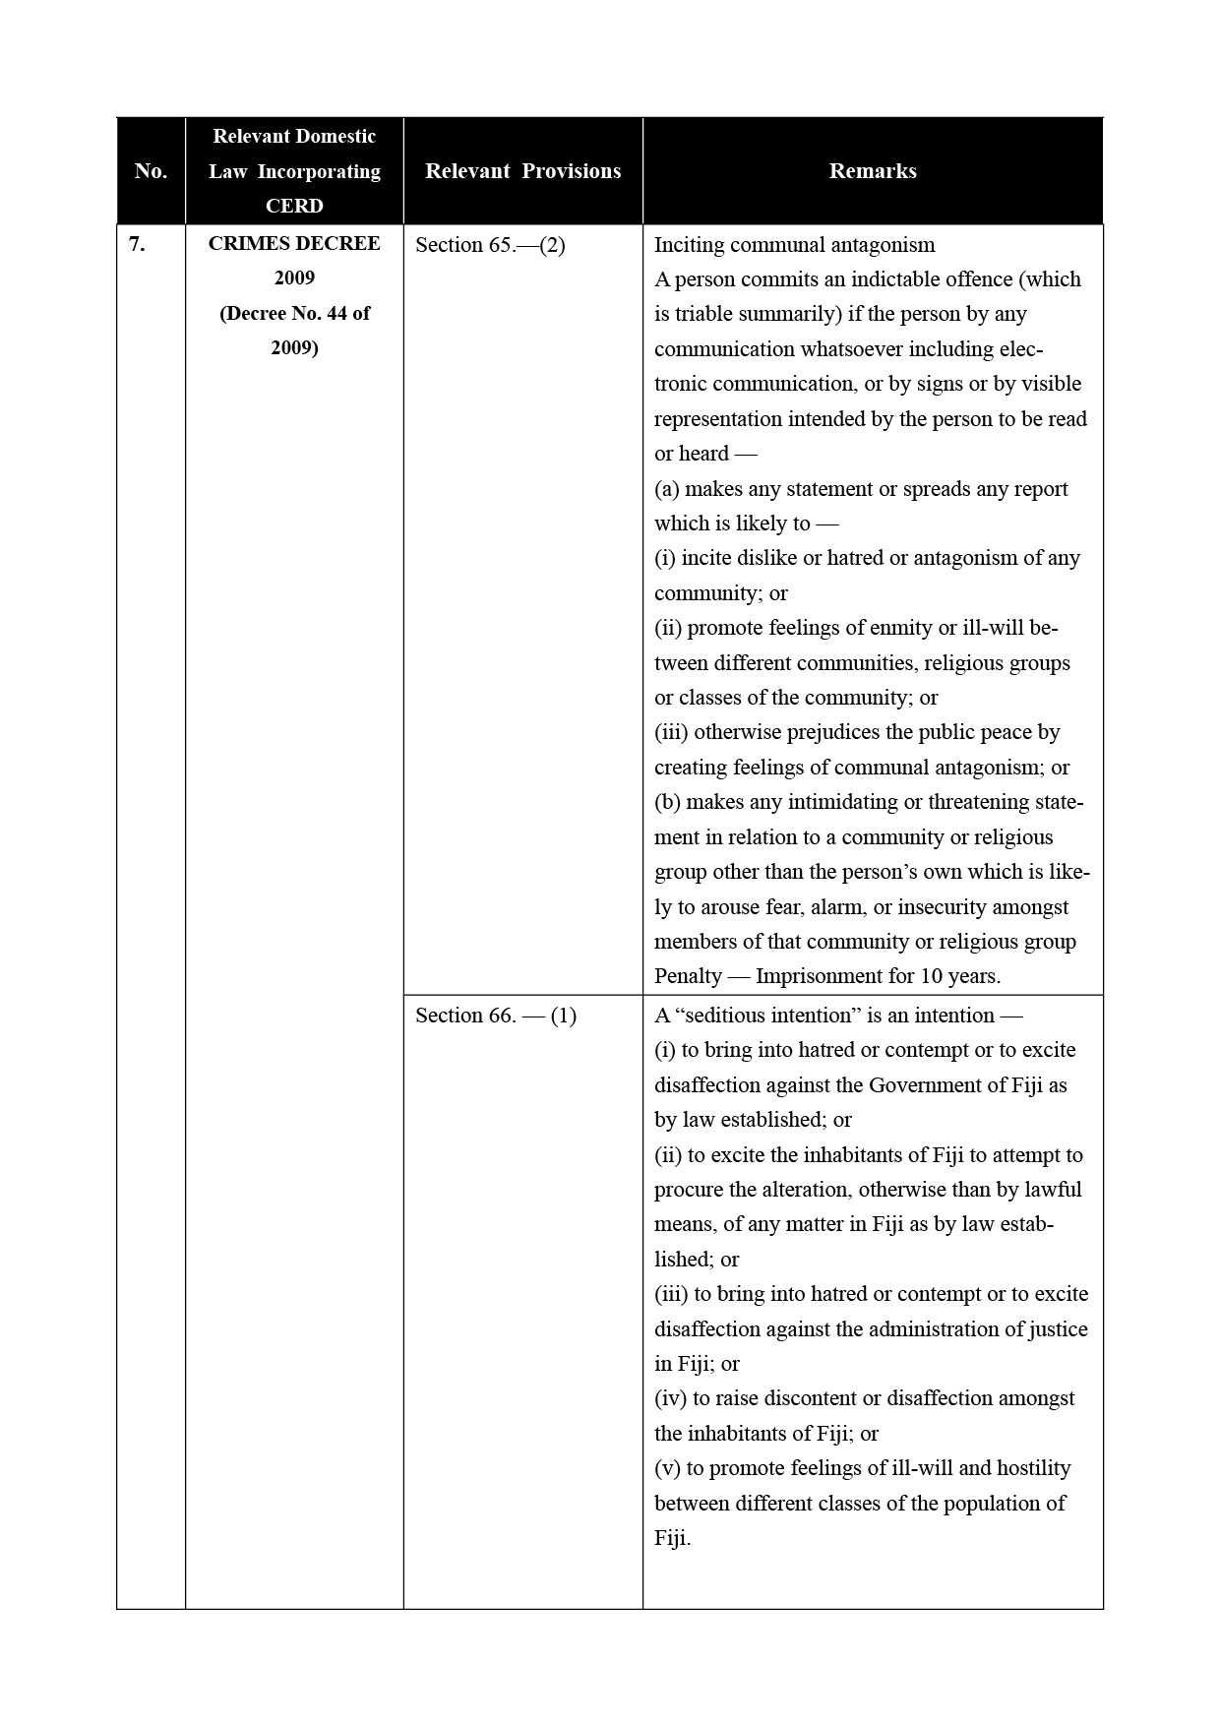
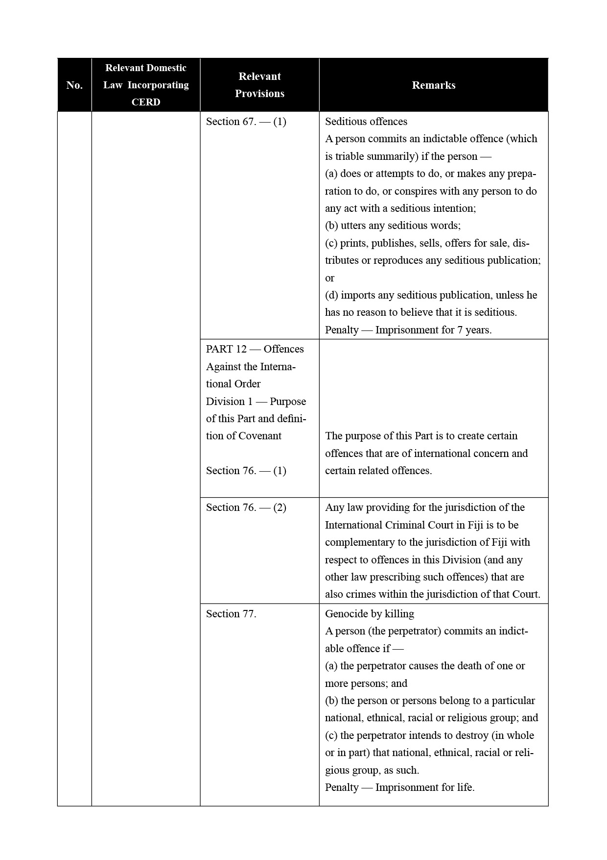
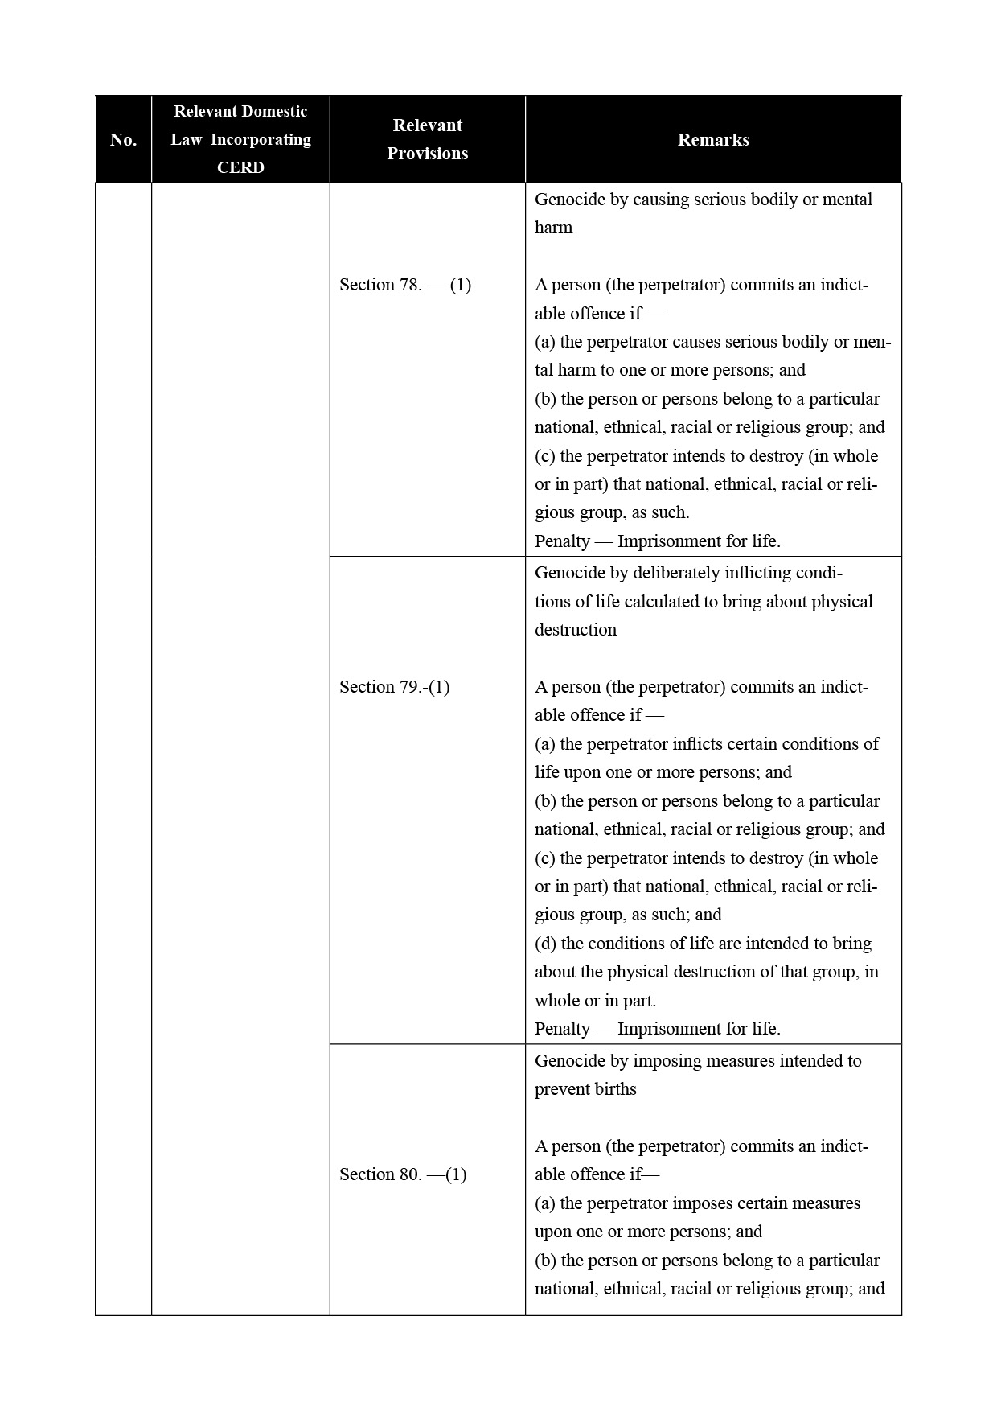
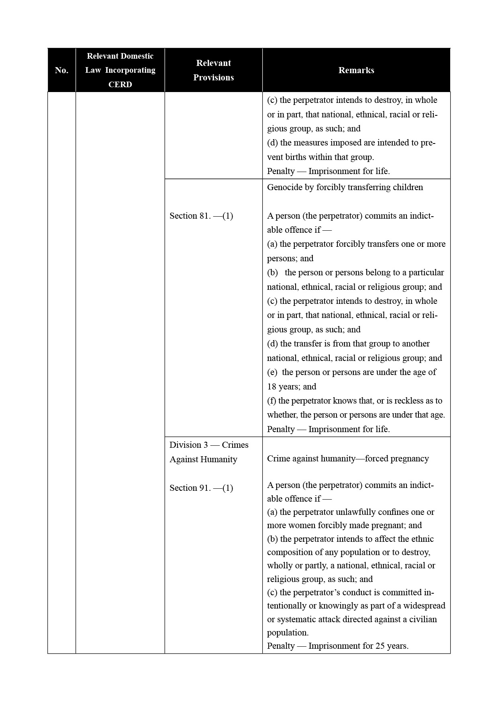
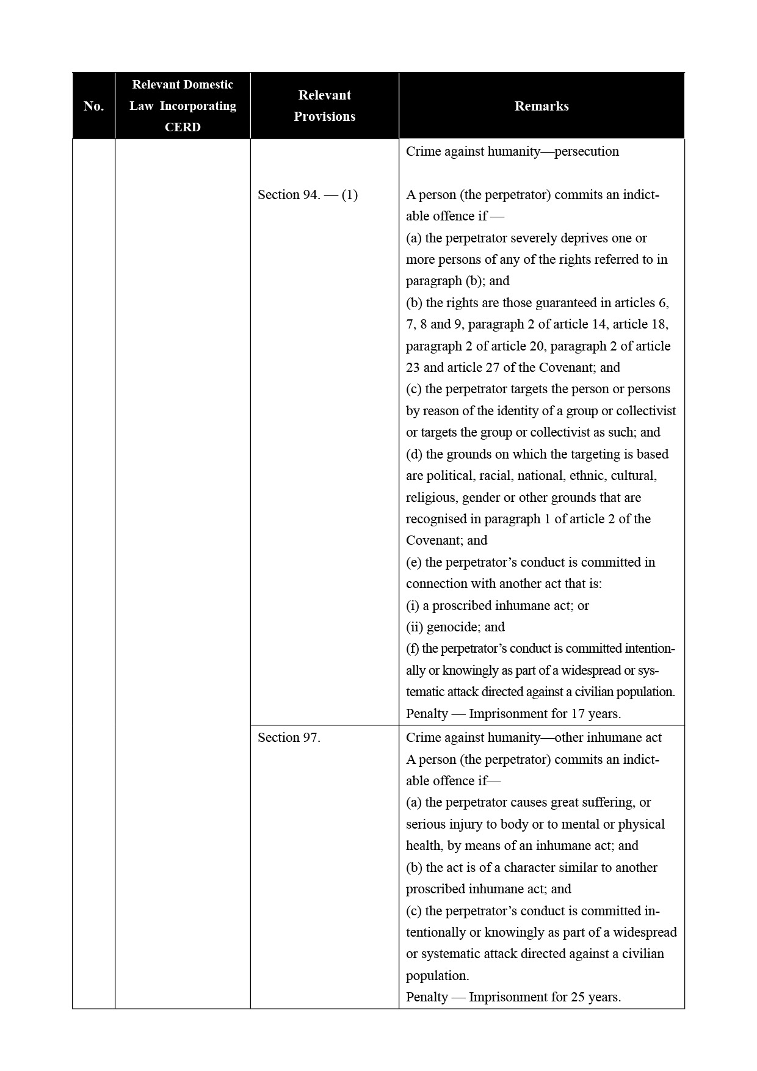
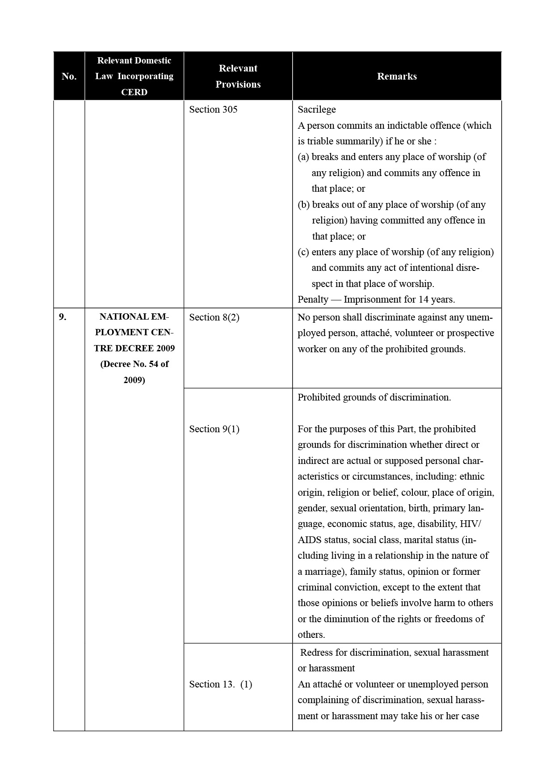
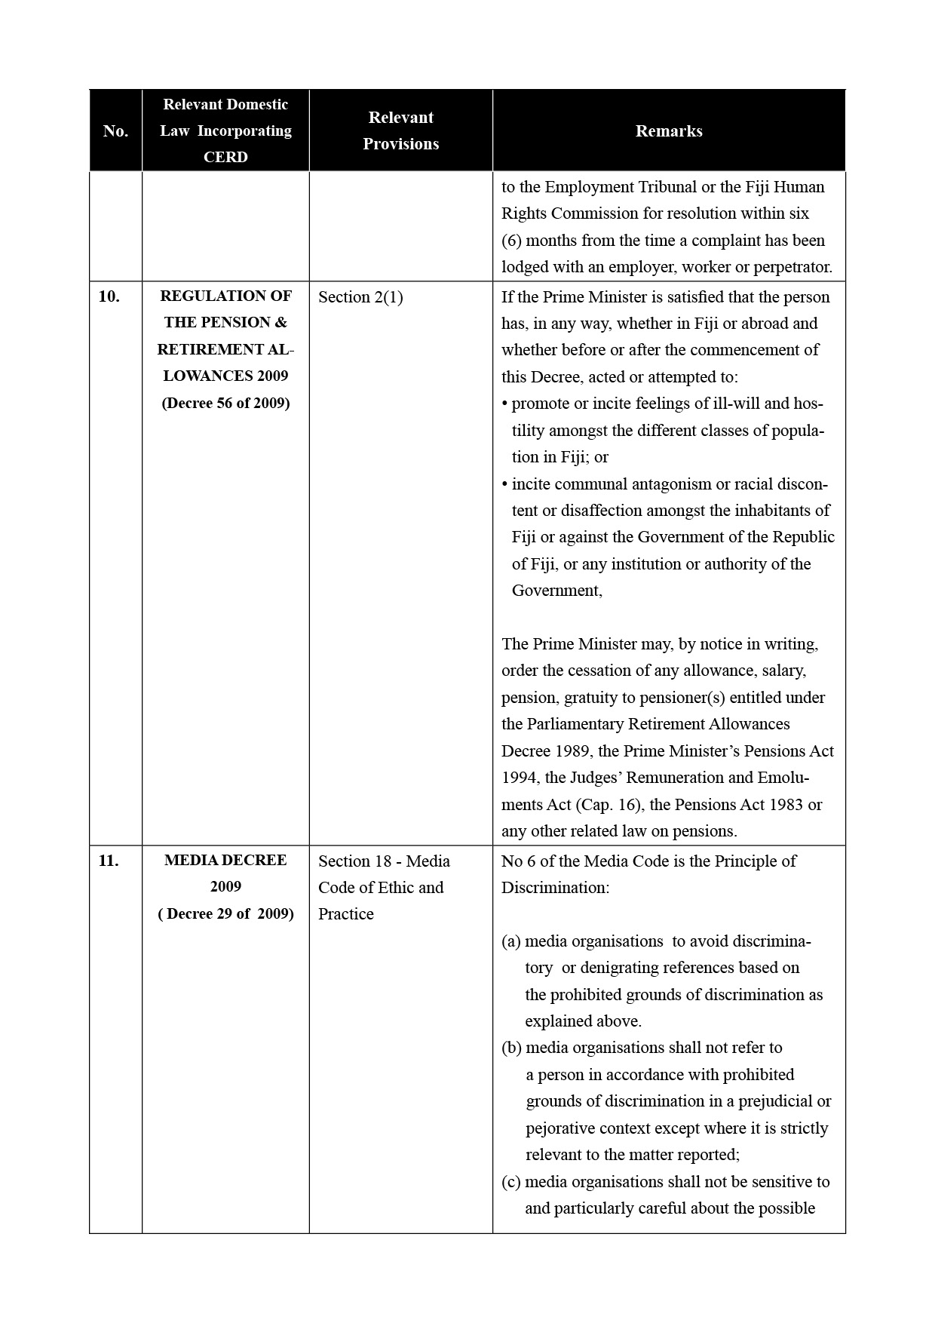
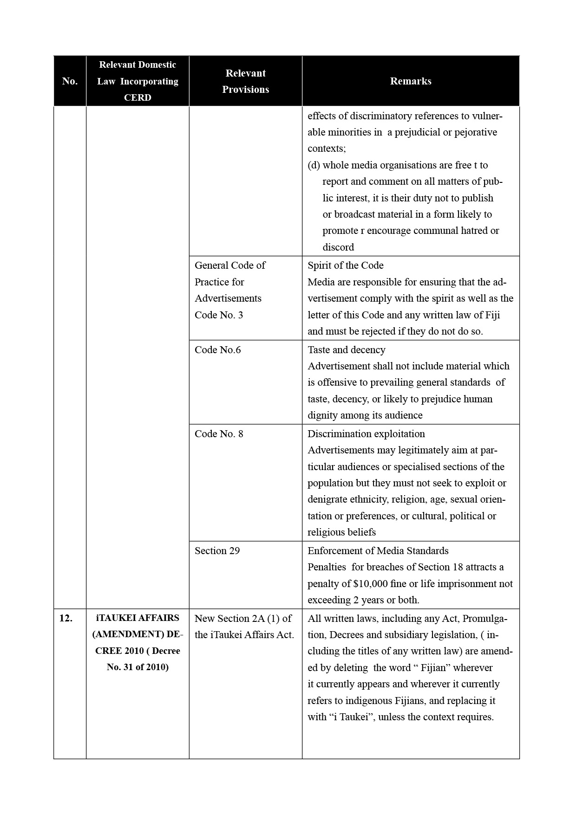
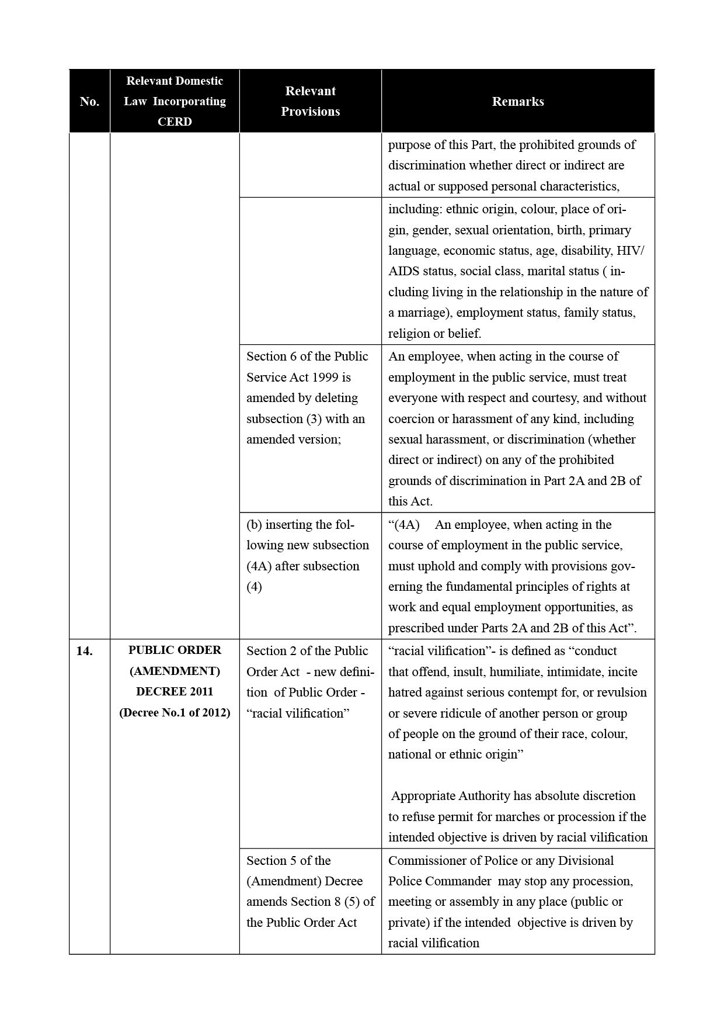
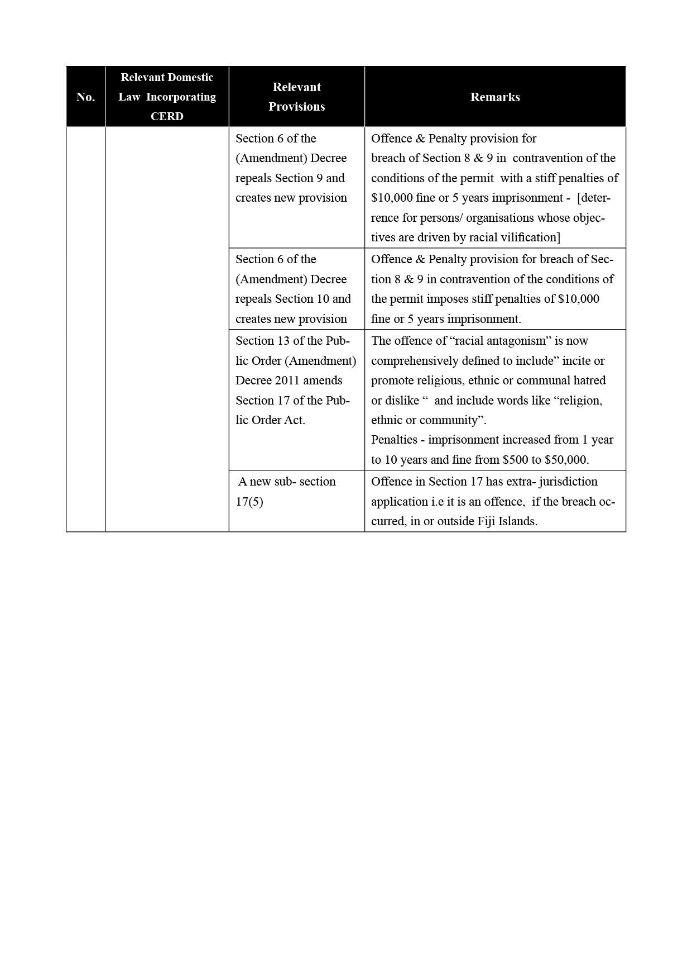
Annex II
[English only]
List of schools renamed to remove racial connotation (2011)
No. | Reg No. |  | Old Name | New Name
 | 1061 |  | Koronubu Indian School | Koronubu Sanatan Primary
 | 1069 |  | Natawa Indian School | Natawa Primary School
 | 1095 |  | Navoli Indian School | Navoli Sanatan Primary School
 | 1091 |  | Veisaru Indian School | Veisaru Sanatan Dharam School
 | 1071 |  | Rabulu Indian School | Rabulu Sanatan Primary School
 | 3017 |  | Vulavula Indian School | Bulabula Sanatan Dharam School
 | 3010 |  | Davota Indian School | Davota Primary School
 | 1037 |  | Nadarivatu Fijian School | Nadarivatu Primary School
 | 1727 |  | Nadrau Fijian School | Nadrau Primary School
 | 1240 |  | Taveuni Central Indian | Taveuni Central Sanatan Primary
 | 1247 |  | Sth Taveuni Indian Primary | Sth Taveuni Bhartiya Primary
 | 1401 |  | Daliconi Fijian School | Daliconi Primary School
 | 1533 |  | Lovoni Fijian School | Lovoni Primary School
 | 1528 |  | Nasau Fijian School | Nasau-Tuatua Primary School
 | 1317 |  | Levuka Fijian School | Levuka Primary School
 |  |  | Davetarua Fijian School | Davetarua Primary School
 | 1054 |  | Drasa Indian School | Drasa Primary School
 | 1012 |  | Lautoka Fijian School | Lautoka Delana Primary
 | 3040 |  | Viwa Fijian School | Viwa District School
 | 1100 |  | Lautoka Chinese School | Lautoka Zhong Hua Primary School
 | 1011 |  | Vakabuli Fijian School | Rt Saimoni Raseru Memorial
 | 1088 |  | Vakabuli Indian School | Vakabuli Primary School
 |  |  | Vaivai Indian School | Shri Ram Govind Memorial Primary School
 |  |  | Sabeto Indian School | Sabeto Central School
 | 1137 |  | Baravi Fijian School | Baravi Primary School
 | 1636 |  | Batinikama Indian School | Batinikama Bhartiya School
 | 1130 |  | Bua Indian School | Bua Primary School
 | 1637 |  | Dreketi Indian School | Dreketi Primary School
 | 1647 |  | Nagigi Indian School | Nagigi Primary School
 | 1133 |  | Nasarawaqa Indian School | Nasarawaqa Primary School
 | 1648 |  | Valelawa Indian School | Valelawa Primary School
 | 1646 |  | Wavuwavu Indian School | Wavuwavu Primary School
 | 1702 |  | Loma Indian School | Loma Primary School
 | 1742 |  | Lomawai Indian School | Lomawai Primary School
 | 1731 |  | Nabitu Indian School | Nabitu Primary School
 | 1744 |  | Naidovi Indian School | Naidovi Primary School
 | 1703 |  | Namata Indian School | Namata Primary School
 | 1704 |  | Raunitogo Indian School | Raunitogo Primary School
 | 1719 |  | Tau Fijian School | Tau Primary School
 | 1748 |  | Tuva Indian School | Tuva Primary School
 | 2510 | Kaba Fijian School |  | Kaba Primary School
 | 2543 | Korociriciri Indian School |  | Korociriciri Primary School
 | 1842 | Koroqaqa Indian School |  | Koroqaqa Primary School
 | 1843 | Muaniweni Indian School |  | Muaniweni Primary School
 | 1822 | Naduruloulou Fijian School |  | Kasavu Primary School
 | 1848 | Vunidawa Indian School |  | Vunidawa Sanatan Primary
 | 2030 | Barotu Indian School |  | Barotu Primary School
 | 2043 | Madhuvani Indian School |  | Madhuvani Primary School
 | 2023 | Naroko Fijian School |  | Naroko Primary School
 | 2014 | Navatu Fijian School |  | Navatu Primary School
 | 2040 | Wairuku Indian School |  | Wairuku Primary School
 | 2324 | Draiba Fijian School |  | Draiba Primary School
 | 1812 | Kalabu Fijian School |  | Kalabu Primary School
 | 2326 | Nabua Fijian School |  | Nabua Primary School
 | 2341 | Tacirua Bhartiya Pathshala School |  | Tacirua Primary School
 | 2349 | Indian College |  | Jai Narayan College
Source: Ministry of Education, Culture & Heritage, Youth & Sports.

* El presente documento contiene los informes periódicos 18º, 19º y 20º de Fiji, que debían presentarse en 2008, 2010 y 2012, refundidos en un solo documento. Para los informes periódicos 16º y 17º y las actas resumidas de las sesiones en las que el Comité examinó este informe, véanse los documentos CERD/C/FJI/17 y CERD/C/SR.1850, 1851 y 1867.
** Con arreglo a la información transmitida a los Estados partes acerca de la publicación de sus informes, el presente documento no fue objeto de revisión editorial antes de ser enviado a los servicios de traducción de las Naciones Unidas.
*** Los anexos se reproducen únicamente en el idioma en que se presentaron.

